WM 2026: Deutschland gegen Ecuador: Fußball. Fakten. Fiesta!
Public Viewing zur Fußball-Weltmeisterschaft
Donnerstag, 25. Juni 2026 - Freitag, 26. Juni 2026

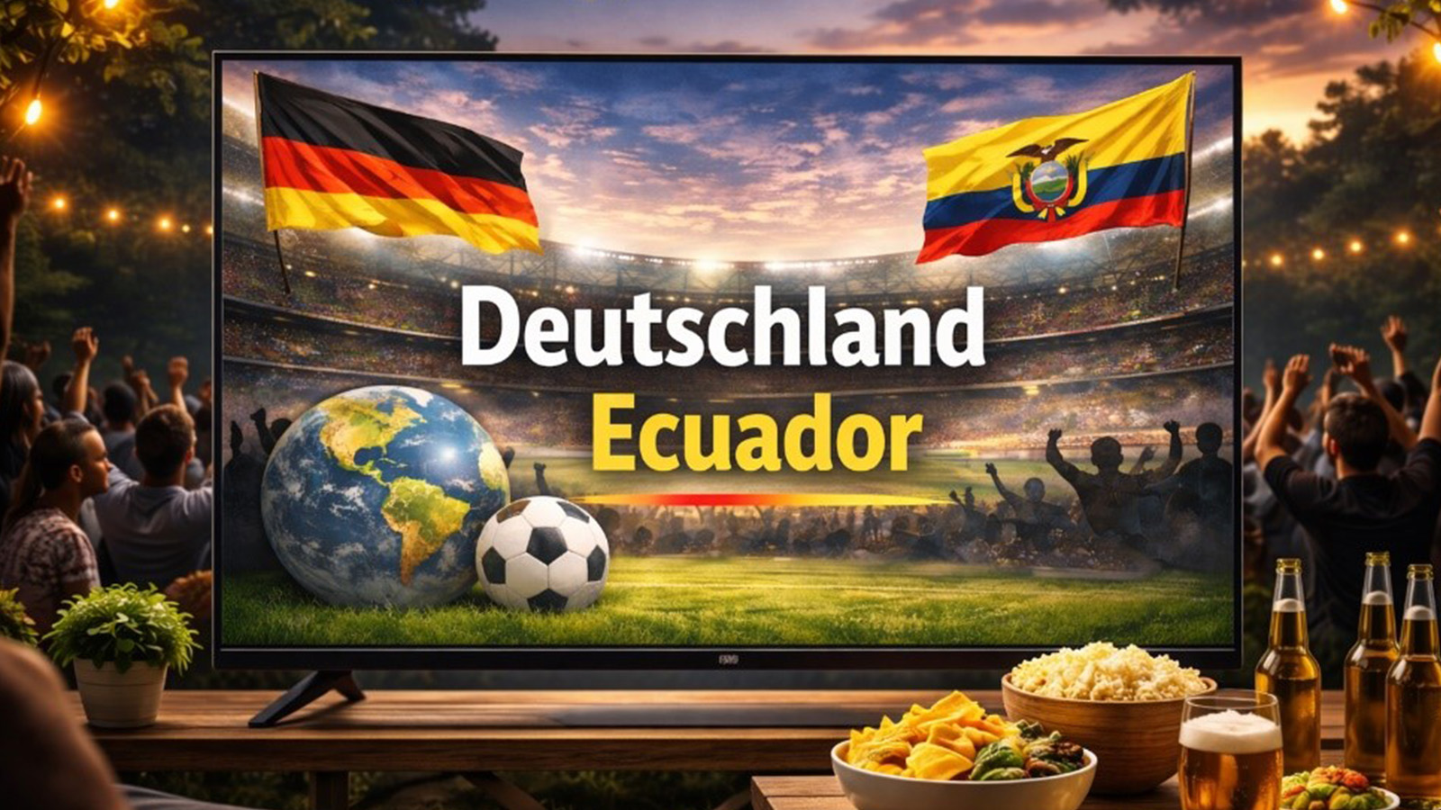
KI generiert mit ChatGPT

Präsenz

Colloquium politicum, Sommersemester 2026,in Zusammenarbeit mit Carl-Schurz-Haus, Deutsch-Amerikanisches-Institut e.V.

Inhalt:
Deutschland gegen Ecuador - das heißt: Tempo, Technik. Tore.

Auf dem Platz geht’s um Ballbesitz und Chancenverwertung. Aber was geht eigentlich politisch in Ecuador? Und was verbindet beide Länder? Unser Experte, Dr. Fabricio Rodríguez, forscht zu Lateinamerika, globalen Machtverhältnissen und Entwicklungsfragen und bringt uns Ecuador vor und nach dem Public Viewing des Spiels politisch so nah, dass ihr nicht im „Abseits“ steht, sondern auch mit politischem Hintergrundwissen glänzen könnt.

Keine Vorlesung, versprochen – eher: Warm-up für die politische Bildung. Ob Hardcore-Fan, Gelegenheitsgucker oder politisch neugierig – kommt vorbei, bringt Freund:innen mit und lasst uns gemeinsam Fußball feiern.

Egal ob du nur wegen des Spiels kommst oder auch deinen politischen Horizont erweitern willst, bei uns bist du richtig!
Ecuadors Wirtschaft hängt stark vom Export weniger Rohstoffe ab – darunter Öl, Bananen, Garnelen, Kakao und Rosen. In den letzten Jahren erlebte das Land einen drastischen Anstieg der organisierten Drogenkriminalität, den Zusammenbruch des Stromnetzes infolge einer Dürre und wachsende außenpolitische Herausforderungen. Doch diese Entwicklungen sind keine rein rationale Angelegenheit. Welche Rolle spielen Deutschland und Europa in diesen Prozessen? Wie sieht die deutsch-ecudorianische Zusammenarbeit aus – und wo liegen ihre Potenziale?

Fabricio Rodríguez
Special Guest:
Dr. Fabricio Rodríguez
, Arnold-Bergstraesser-Institut (ABI) Freiburg
(Spielbeginn: 22.00 Uhr)

Termin:
Donnerstag, 25. Juni 2026, 20:30 Uhr - Freitag, 26. Juni 2026, 00:00 Uhr

Leitung:
Melissa Bernhardt, Fachreferentin der LpB, Außenstelle Freiburg
Kontakt:
Freiburg Verwaltung, E-Mail: freiburg_verwaltung@lpb.bwl.de
Ort:
LpB Baden-Württemberg, Außenstelle Freiburg
Gebühren:
die Teilnahme ist kostenfrei

Seminar-Nr.: 51/26-26 (Bei Rückfragen bitte angeben)

Zur Anmeldung:

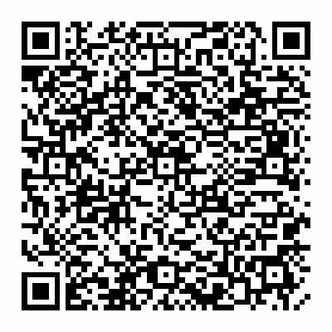

Kooperationspartner:
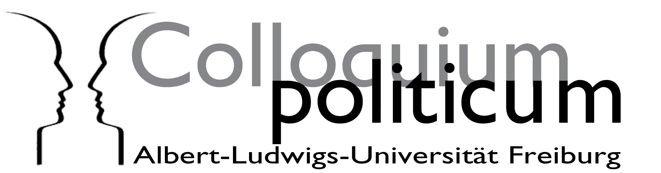 | 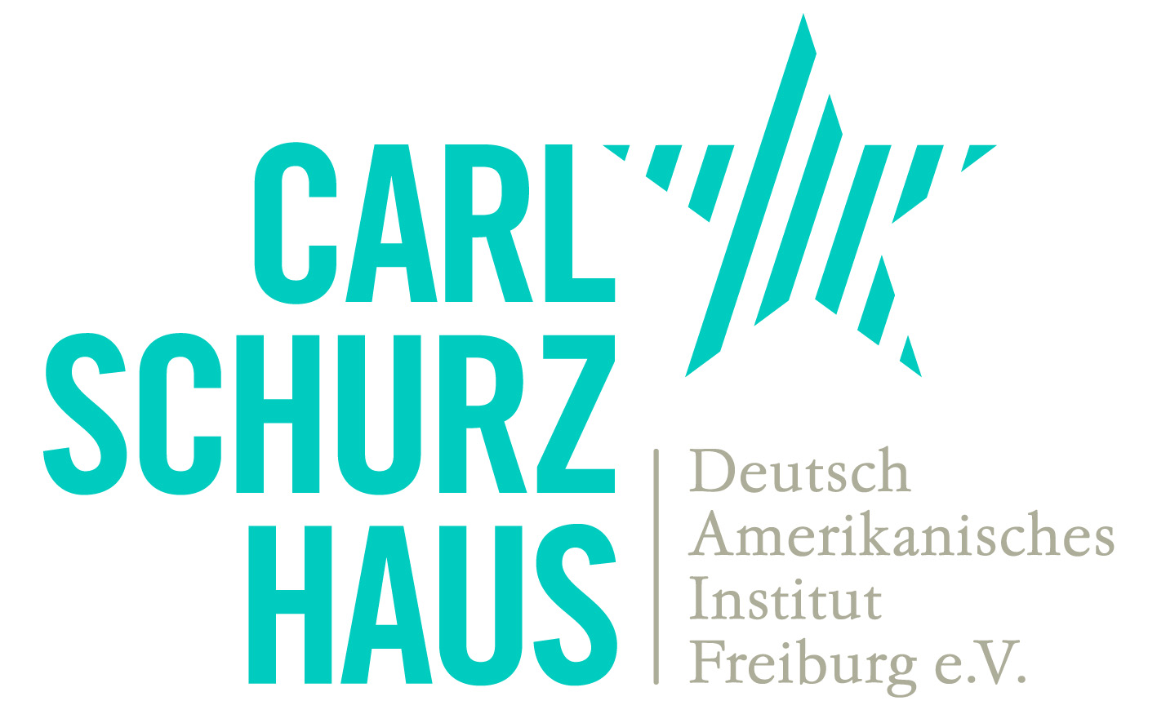
Albert-Ludwig-Universität Freiburg | Carl-Schurz-Haus

